МБДОУ № 29 г. Азова  Адрес: город Азов,  ул. Васильева, 85/87 | Дата проведения мероприятия:  Декабрь 2018 г.
В декабре 2018 г. МБДОУ № 29 г.Азова принимало участие в городской благотворительной акции «Руку другу» в поддержку бездомных животных. Организаторы акции – волонтерское движение «ЭКА-Азов» и общественная организация по защите животных «Феникс».
В акции приняли участие все группы детского сада. План мероприятий был разнообразный: воспитатели совместно с детьми рассматривали иллюстрации, мультимедийные презентации про бездомных кошек и собак, читали стихи и рассказы.
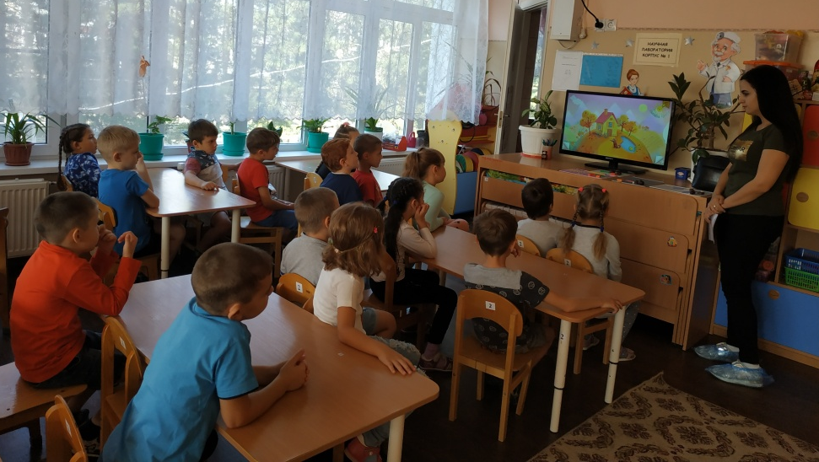
В рамках акции в каждой группе были проведены «Уроки добра». Воспитатели беседовали с детьми о необходимости защищать наших четвероногих друзей, заботиться о них. Дети узнали, что на улицах живут миллионы бездомных котов и собак, которые страдают от холода, голода и человеческой агрессии.
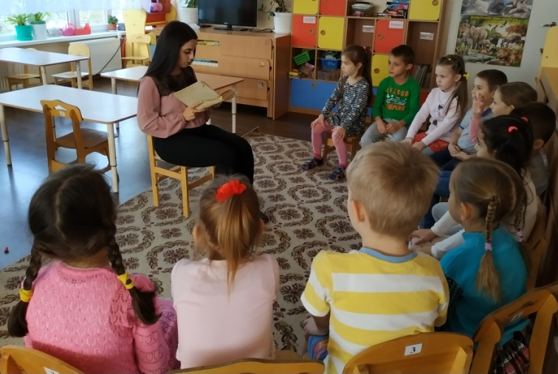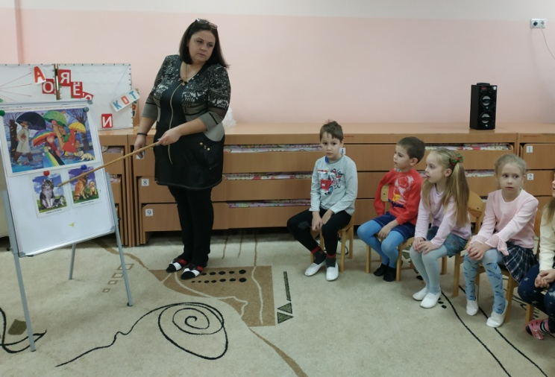
На «Уроке добра» в старшей группе № 6 дети познакомились со стихотворением А.Дмитриева «Бездомная кошка». Ребята сопереживали главной героине стихотворения кошке, у которой не было своего дома и своей постели.
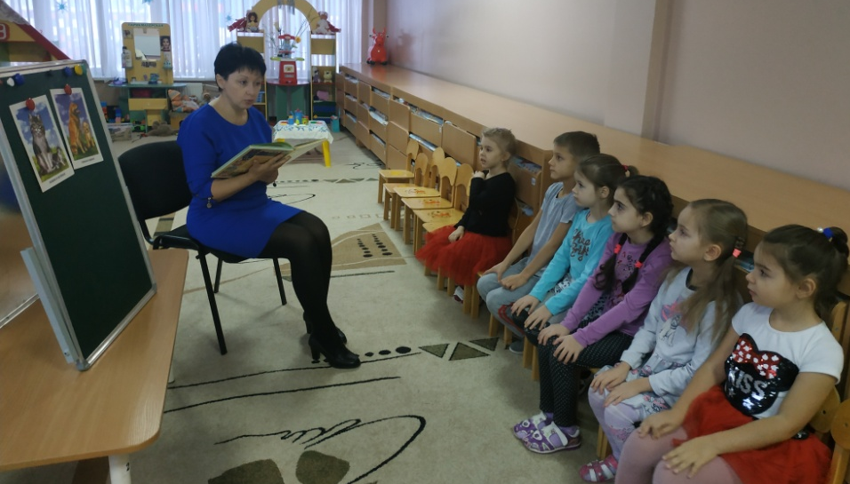
Большое внимание было уделено продуктивной деятельности. В подготовительной к школе группе №8 на занятии по аппликации дети смастерили из картона и бумаги котят.
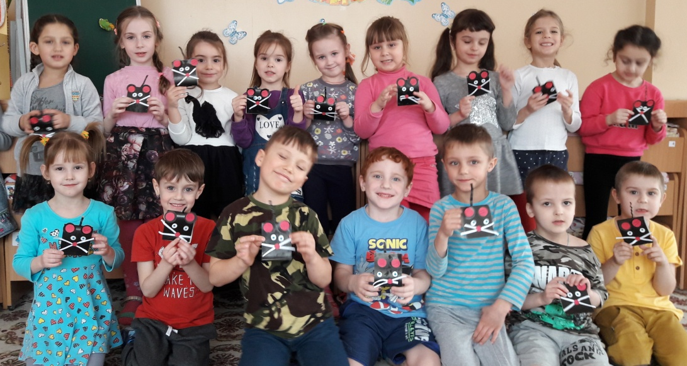
В других группах прошли НОД по лепке, рисованию, аппликации, конструированию. Дети с удовольствием рисовали, раскрашивали, лепили котят и щенков, строили для них домики из конструктора и подручных материалов.
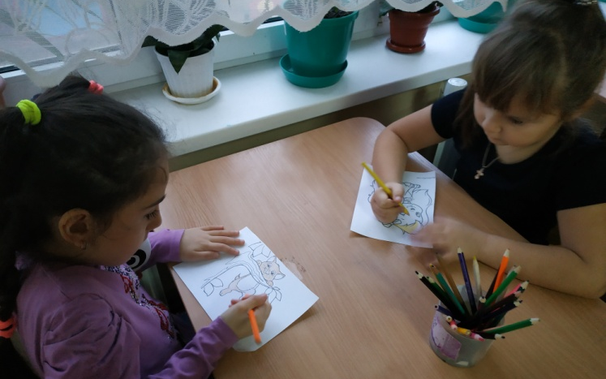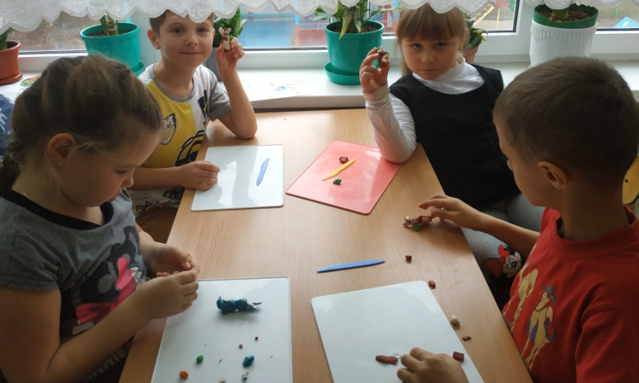
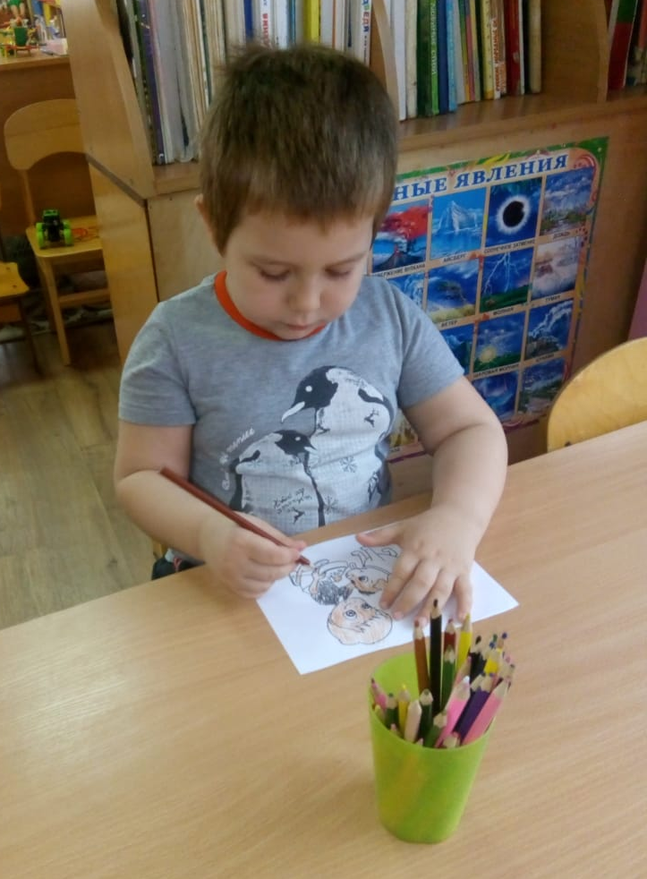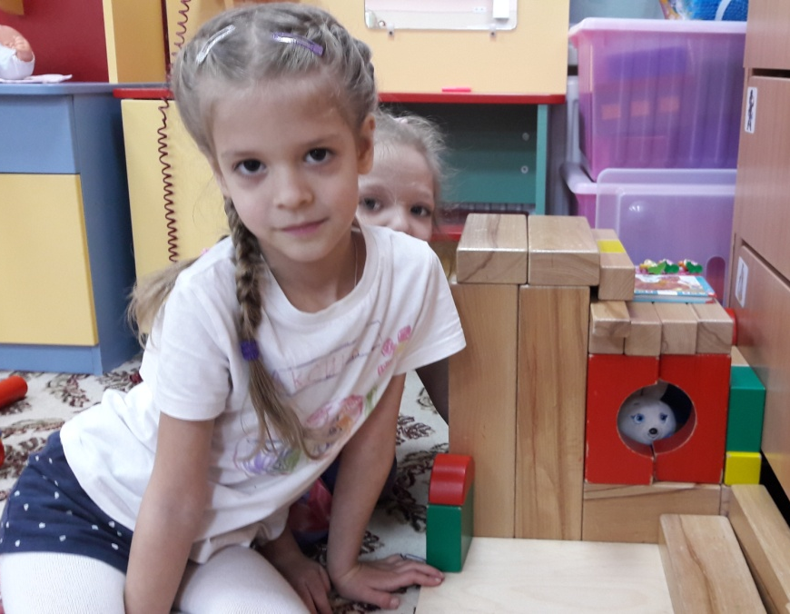
Не остались в стороне и родители воспитанников. В каждой группе МБДОУ № 29 г.Азова было размещено объявление, предлагающее присоединиться к благотворительной акции «Руку другу» и поддержать животных, находящихся в городском приюте «Феникс», купив для них корм.
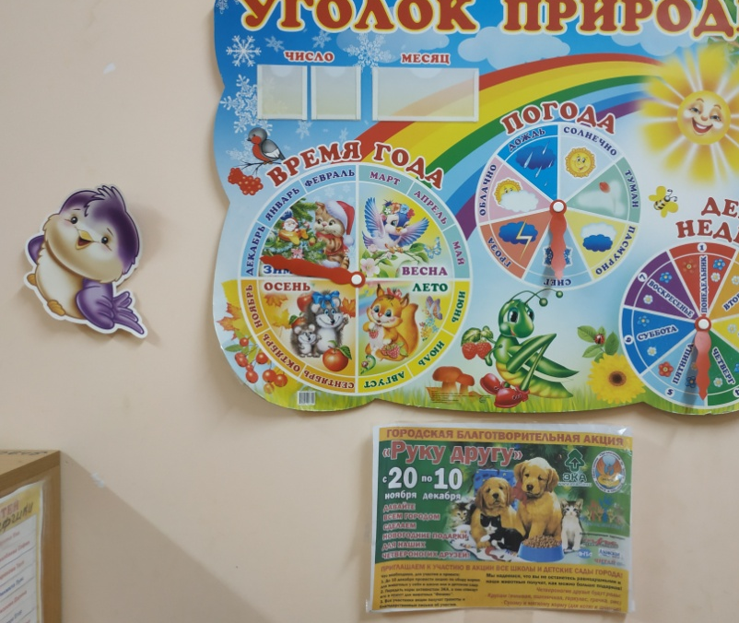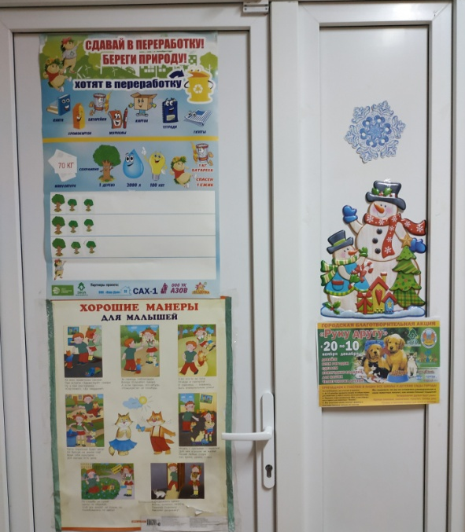
Родители воспитанников не остались равнодушными, они приобрели для питомцев «Феникса» сухой корм, крупы, консервы, наполнитель для лотка.
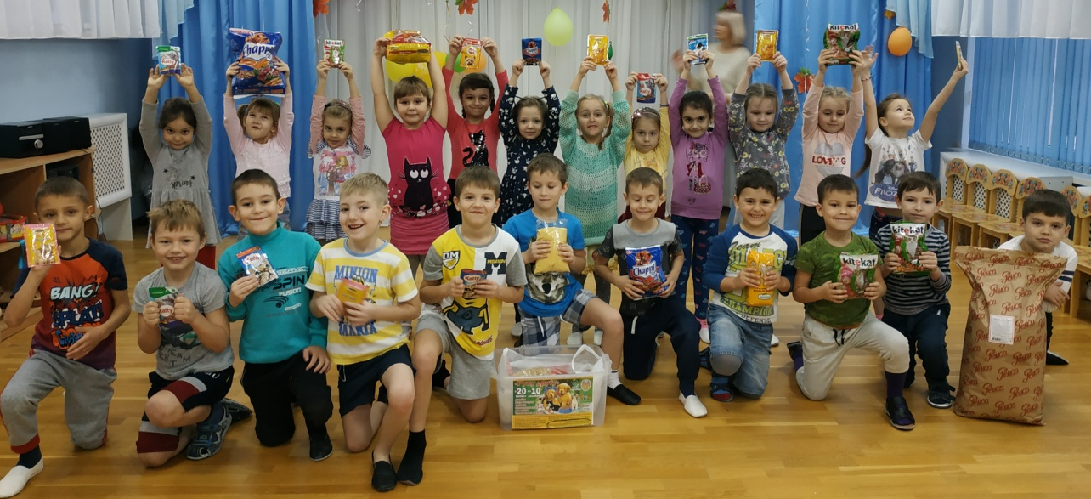
Совместными усилиями родителей детского сада было собрано более 100 кг различных кормов. Этот новогодний подарок от детей и родителей МБДОУ № 29 г.Азова был передан активистам «ЭКА» и доставлен в приют для животных «Феникс».
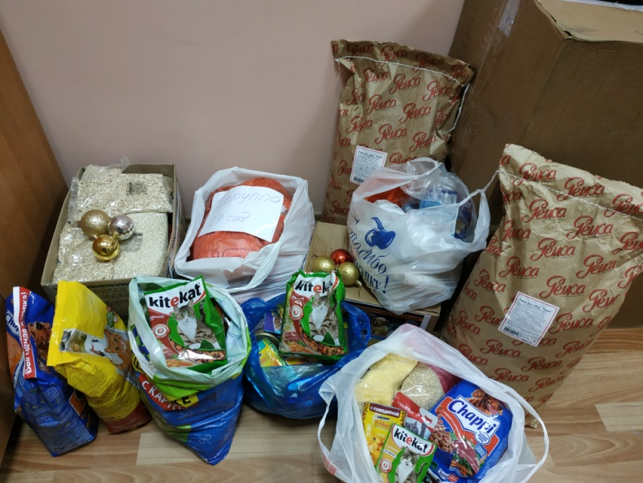
Вот так в тесном сотрудничестве с волонтерским движением «ЭКА-Азов» и общественной организацией по защите животных «Феникс» МБДОУ № 29 г.Азова проводит работу по экологическому воспитанию, учит быть добрее, сопереживать бездомным животным и заботиться о них.

Информацию подготовила старший воспитатель МБДОУ № 29 г.Азова С.Н.Теренина.

